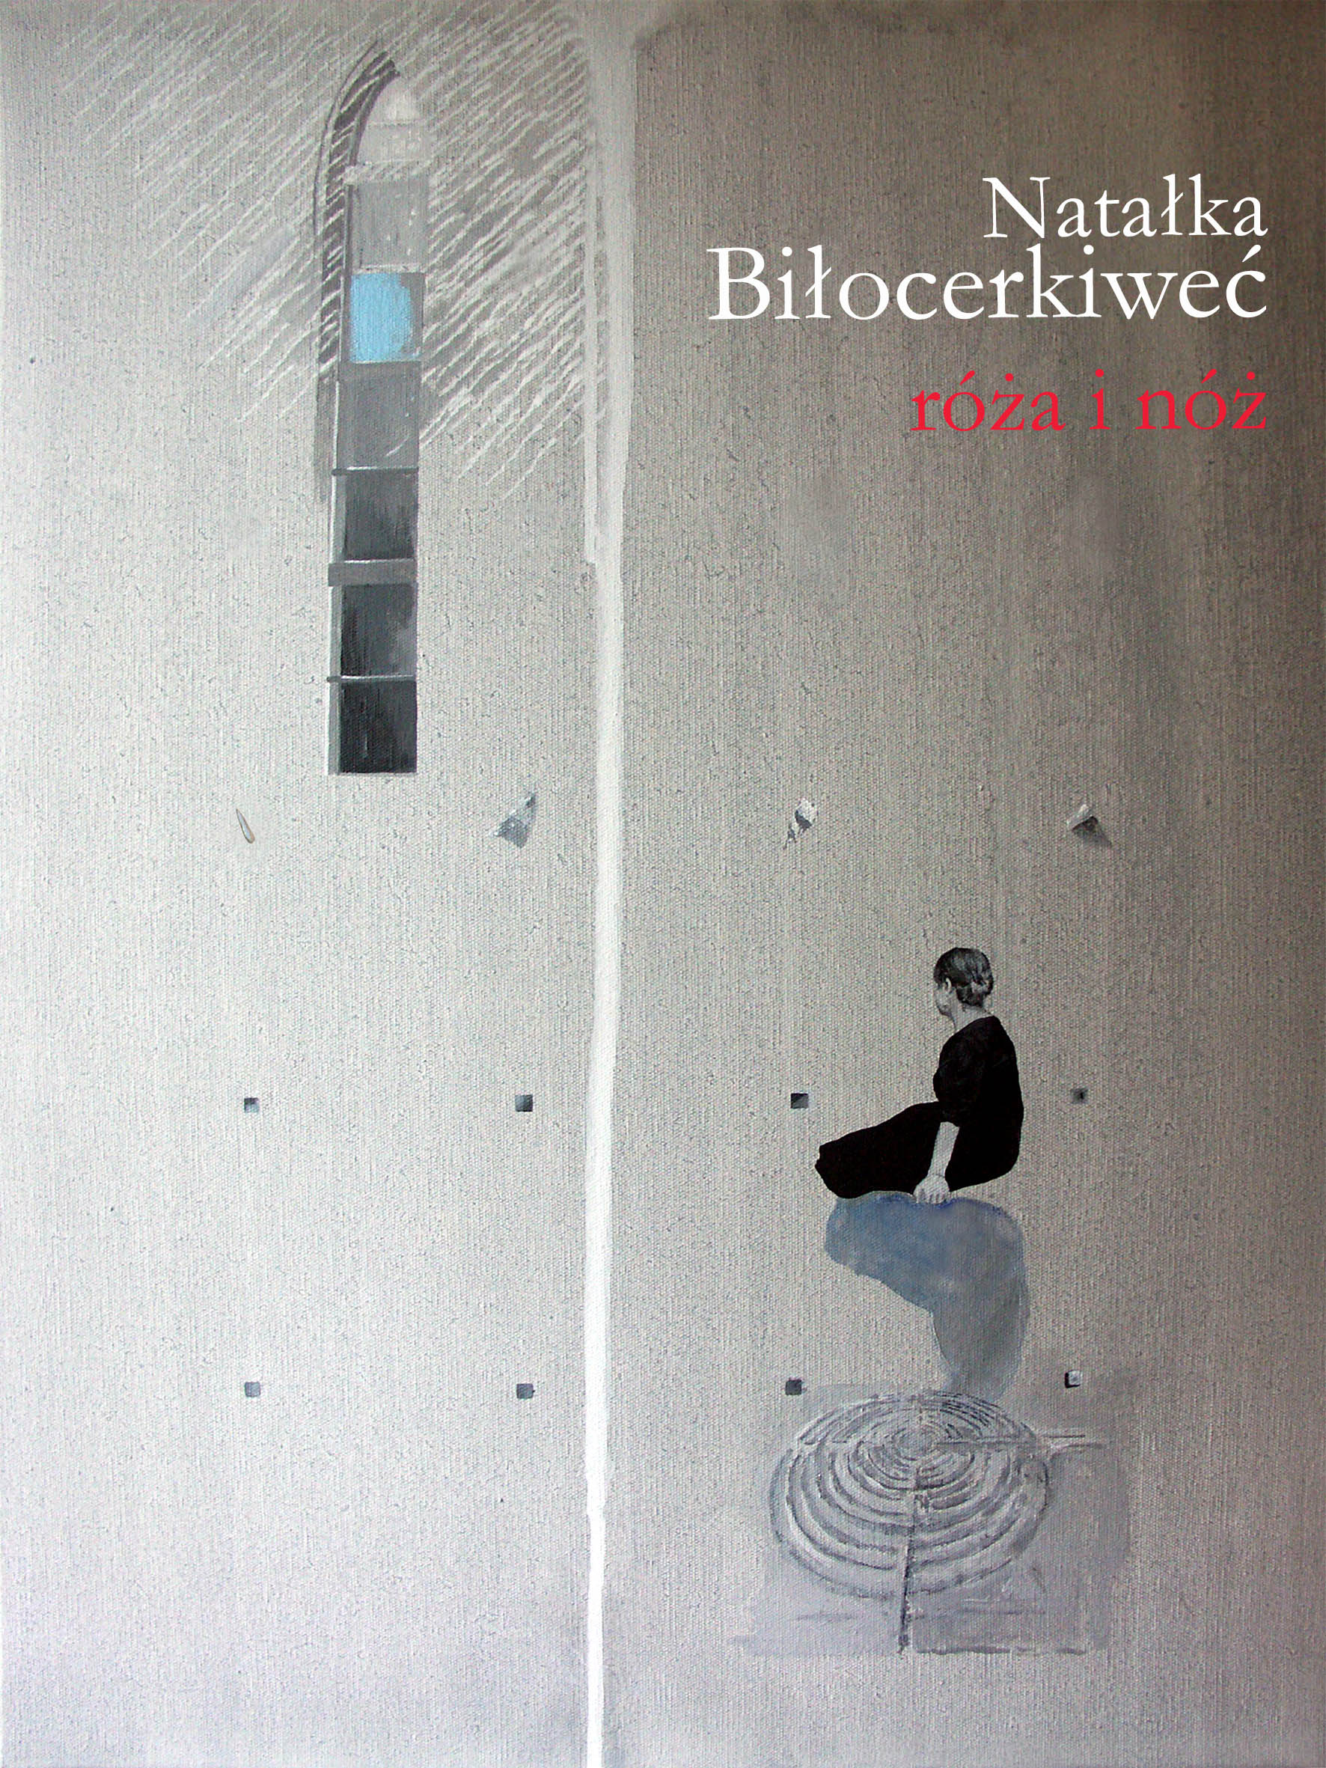

Zaproszenie

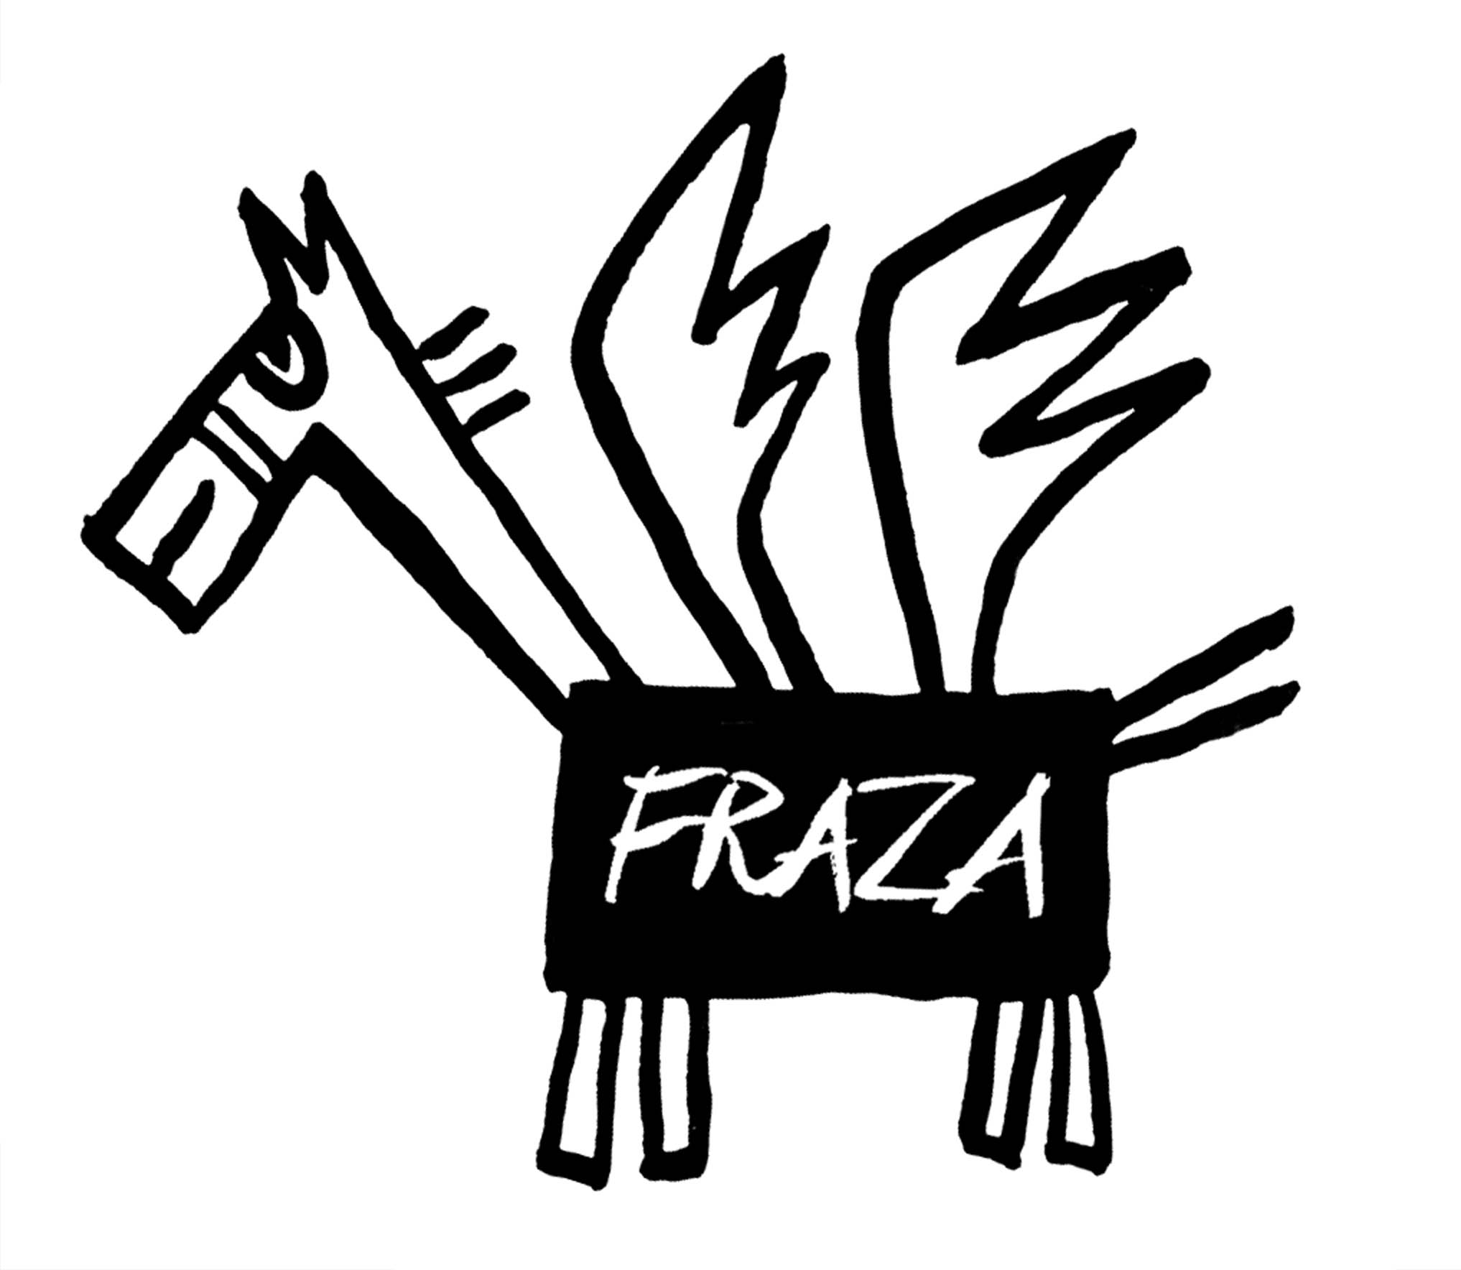

Stowarzyszenie Literacko-Artystyczne „Fraza”
Biblioteka Uniwersytetu Rzeszowskiego
Instytut Filologii Polskiej

zapraszają na spotkanie z ukraińską poetką
Natałką Biłocerkiweć

To już nie tylko słowa –
To poezja
bez
słów,
w której trawa omywa
ostrze niebios.

N. Biłocerkiweć, Nóż

W spotkaniu promującym tomik jej wierszy Róża i nóż
w przekładach Bohdana Zadury wezmą udział: Krystyna Lenkowska, Magdalena Rabizo-Birek i Mykoła Riabczuk. Spotkanie uświetni wystawa rysunków Marleny Makiel-Hędrzak zainspirowanych twórczością poetki i utwory na skrzypce solo w wykonaniu Elżbiety Stanisz. Wiersze Poetki czytać będą studenci z Sekcji Opowiadaczy „Dżindżibały” Koła Naukowego Studentów Filologii Polskiej.

Sala konferencyjna Biblioteki UR
5 stycznia 2010 r. godz.14.00.

